***Bài 1. Có bao nhiêu cách để nhúng mã CSS vào tài liệu HTML, liệt kê và cho ví dụ mỗi trường hợp.***

Có 3 cách để nhúng mã CSS vào tài liệu HTML:

1. Inline style: khai báo mã CSS trực tiếp trong thẻ HTML thông qua thuộc tính **style**.

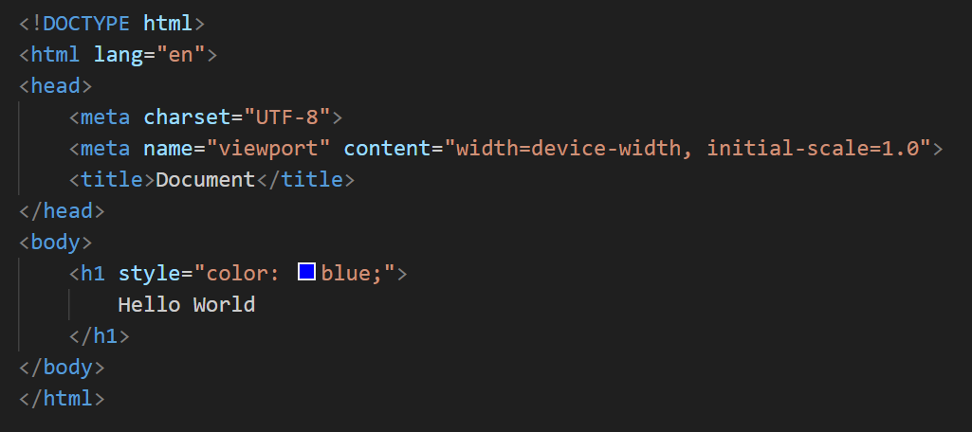

1. Internal style sheet: các thuộc tính CSS được khai báo trong thẻ **<style>** của tài liệu HTML. Thẻ **<style>** được đặt bên trong thẻ **<head>**.

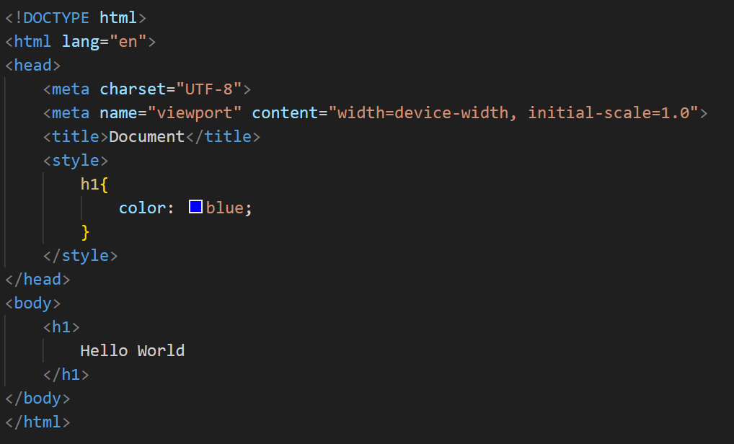

1. External style sheet: tạo một file .css (chẳng hạn như style.css) để khai báo tất cả các thuộc tính sau đó sử dụng thẻ **<link>** để nhúng file .css vào tài liệu HTML. Thẻ **<link>** này được sử dụng bên trong thẻ **<head>**.

